Посадил дед репку. Выросла репка большая-пребольшая.
Пошел дед репку рвать: тянет-потянет, вытянуть не может!
Позвал дед бабку:
бабка за дедку,
дедка за репку —
тянут-потянут, вытянуть не могут!
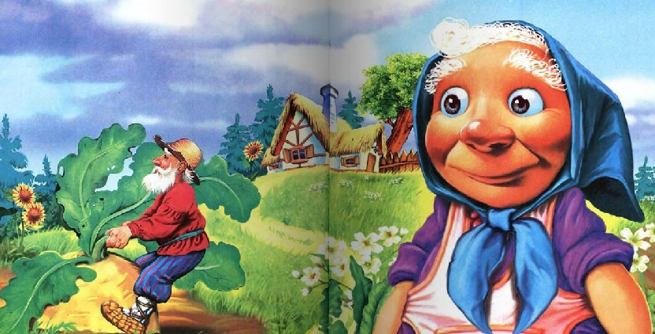
Позвала бабка внучку:
внучка за бабку,
бабка за дедку,
дедка за репку —
тянут-потянут, вытянуть не могут!
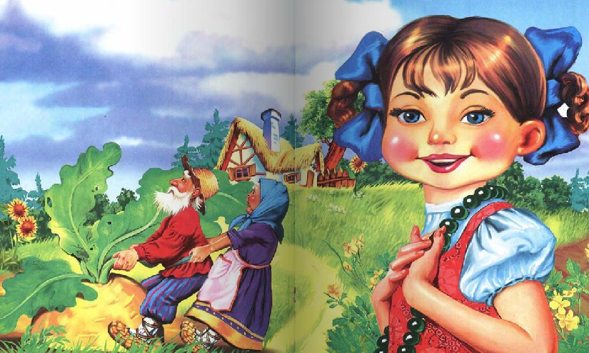
Позвала внучка Жучку:
Жучка за внучку,
внучка за бабку,
бабка за дедку,
дедка за репку —
тянут-потянут, вытянуть не могут!
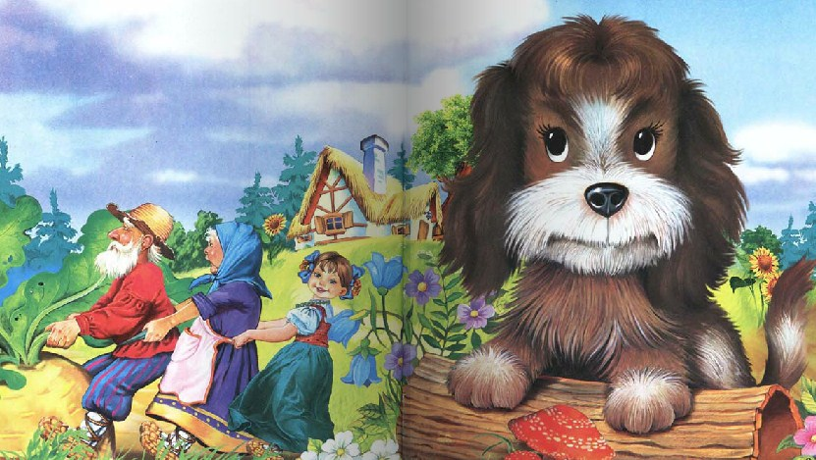
Позвала Жучка кошку:
кошка за Жучку,
Жучка за внучку,
внучка за бабку,
бабка за дедку,
дедка за репку —
тянут-потянут, вытянуть не могут!
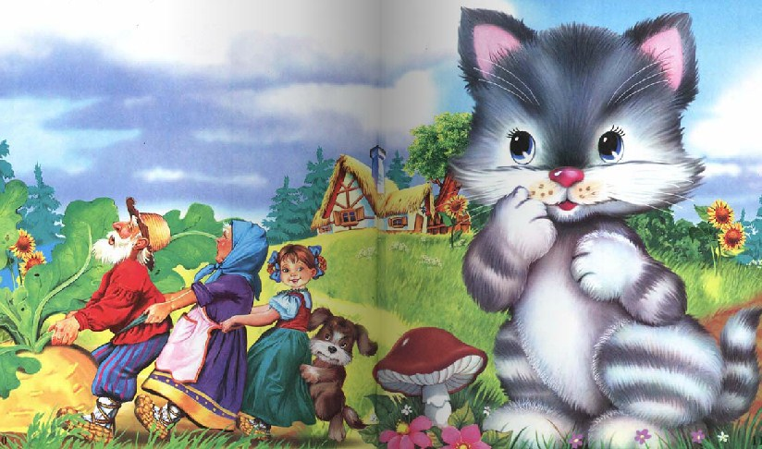
Позвала кошка мышку:
мышка за кошку,
кошка за Жучку,
Жучка за внучку,
внучка за бабку,
бабка за дедку,
дедка за репку —
тянут-потянут, — вытянули репку!
